## Complete the table (page 65)

|  |  |
| --- | --- |
| **Být (to be)** | |
| já | budu |
| ty | budeš |
| on | bude |
| my | budeme |
| vy | budete |
| oni | budou |

|  |  |  |
| --- | --- | --- |
| **Imperfective verbs** | | |
| já | budu | + infinitiv  (studovat, pracovat, psát, jíst) |
| ty | budeš |
| on | bude |
| my | budeme |
| vy | budete |
| oni | budou |

|  |  |  |  |
| --- | --- | --- | --- |
| **Verbs of motion (jít, jet, letět)** | | | |
|  | **jít (go on foot)** | **jet (go with something)** | **letět (fly)** |
| já | půjdu | pojedu | poletím |
| ty | půjdeš | pojedeš | poletíš |
| on | půjde | pojede | poletí |
| my | půjdeme | pojedeme | poletíme |
| vy | půjdete | pojedete | poletíte |
| oni | půjdou | pojedou | poletí |

|  |  |  |
| --- | --- | --- |
| **Perfective verbs** | | |
| já | koupím | (you don’t know many perfective verbs: dám si = I will have something; koupím = I will buy)  (there is no BUDU, just present form) |
| ty | koupíš |
| on | koupí |
| my | koupíme |
| vy | koupíte |
| oni | koupí |

## Žlutá kniha 66/5

1. bude
2. budu
3. budeme
4. nebudou
5. bude
6. budeš
7. budete
8. budeš
9. budete

## Žlutá kniha 66/6

1. budeme vstávat
2. budu psát
3. bude lyžovat
4. budou uklízet
5. budu spát
6. budeš pracovat
7. budete nakupovat
8. bude se učit (Correct word order: V pondělí SE bude učit.)
9. budeme se dívat (correct word order: V pátek večer SE budeme dívat na elevizi.)

## Žlutá kniha 66/8

1. půjdeš
2. půjdu
3. pojedete
4. pojedeme
5. půjde
6. půjde
7. pojedou
8. půjde

## Žlutá kniha 66/9

1. budu vstávat
2. půjdu
3. pojedu
4. budu
5. budu počívat
6. budu pracovat
7. pojedu
8. budu

## Work with the workbook, 87/5; 88/6– 9; 89/ 10, 11 (check your answers in the key)

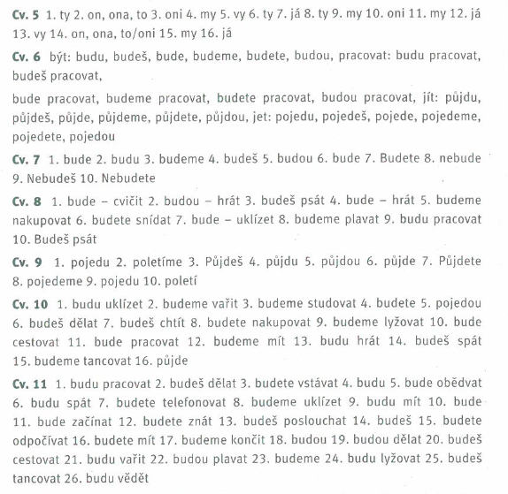

## Žlutá kniha 65/2 (choose the correct answer)

1. a)
2. b)
3. a)
4. c)

## Žlutá kniha 65/3 (listen to the dialogue and complete missing words)

1. unavený
2. doma
3. do kina
4. na výlet
5. na výlet
6. taky